Modello per Articolo e Parte IV
Lunghezza del corpo principale del testo (senza quindi titolo, autori/affiliazioni, riassunto, parole chiavi, didascalie di tab/fig e bibliografia): massimo 30'000 caratteri spazi inclusi + 10 figure e/o tabelle
+ max 30 referenze bibliografiche.

Numerare le righe sul lato sinistro.

Titolo [Times 14, max. 140 caratteri]

Max Maxim^{1*}, Peter Peterom² & Otto Ottom¹

¹ Istituto x, Dipartimento y, 6500 Bellinzona, Svizzera
² Museo xy, 6900 Lugano, Svizzera

* max.maxim@maximum.ch [solo dell’autore di contatto]
N.B. in caso di un solo autore, non è necessario mettere l’*

Riassunto [max. 1500 caratteri spazi inclusi]
Tutti i testi dell’articolo sono scritti in Times 11, interlinea 1.5.

Parole chiave [max. 7, Iniziale maiuscola, in ordine alfabetico separate da una virgola]

Title (in English)

Abstract [come sopra]

Keywords [come sopra]

Introduzione

MATERIALI E METODI
Sottotitolo di 1. Livello [grassetto]
Sottotitolo di 2. livello [corsivo semplice]

Risultati
Sottotitolo di 1. Livello [grassetto]
Sottotitolo di 2. livello [corsivo semplice]
Figure e tabelle:
Sono possibili in due larghezze: 1) su una colonna del Bollettino (larghezza massima 82.5 mm); 2) su due colonne del Bollettino (larghezza massima 165.5 mm) (v. esempi più in basso). Nessuna restrizione sulla lunghezza, (ma al massimo una pagina A4). Figure e tabelle più grandi vanno discusse con il redattore di contatto e, probabilmente, messe in Appendice. Per le tabelle, la didascalia va posta sopra la tabella; per le figure, sotto. Font e dimensioni della didascalia: Times 10; per il contenuto della tabella: Calibri 10.

Esempio di tabella su una colonna del Bollettino

Tab. 1: Esempio di stile grafico per tabelle [tutte le sigle e abbreviazioni devono essere spiegate nella didascalia]
Campione | Parte analizzata | Peso (g) | Peso totale (g)
Cavolo 1 | Foglia | 150a | 202a
 | Radice | 52b
Cavolo 2 | Foglia | 110a | 200a
 | Radice | 90b

Esempio di tabella su due colonne del Bollettino (in questo caso la tabella viene posta a inizio o a fine pagina)

Tab. 2: Esempio di stile grafico per tabelle [tutte le sigle e abbreviazioni devono essere spiegate nella didascalia]
No. | Sito | Regione | Altitudine  [m slm] | No. sensori MAGST | No. punti GPS | No. punti per valori di riferimento
4 | Pizzo Nero | Val Bedretto | 2600–2700 | 0 | 36 | 25
20 | Pizzo Gallina | Val Bedretto | 2660–2760 | 4 | 26 | 20
30 | Passo di Grandinagia | Val Bavona | 2560–2800 | 4 | 32 | 16
30b | Lago Nero | Val Bavona | 2570–2600 | 10 | – | –
33 | Stabbio di Largario | Val Soi | 2240–2550 | 4 + 2 | 33 (2) | 21 + 4
33b | Alpe Pièi | Valle di Blenio | 2340–2500 | 0 | 35 | 6 + 12
– | Ghiacciaia di Rambött | Valle di Blenio | 1350 | 2 | – | –

Esempio di figura posta sulla larghezza di una colonna (larghezza massima 82.5 mm):
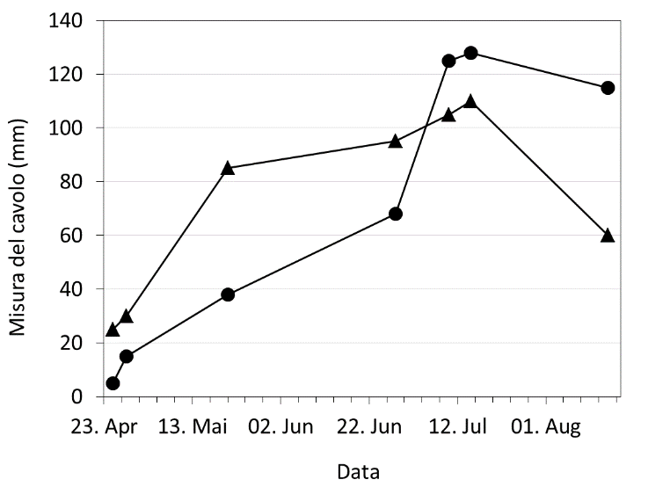

Figura 2: Esempio di grafico a linea posto sulla larghezza di una colonna del Bollettino [sigle e abbreviazioni devono essere spiegate nella didascalia].

Esempio di figura posta sulla larghezza di due colonne (larghezza massima 165.5 mm). In questo caso la figura viene posta a inizio o a fine pagina.
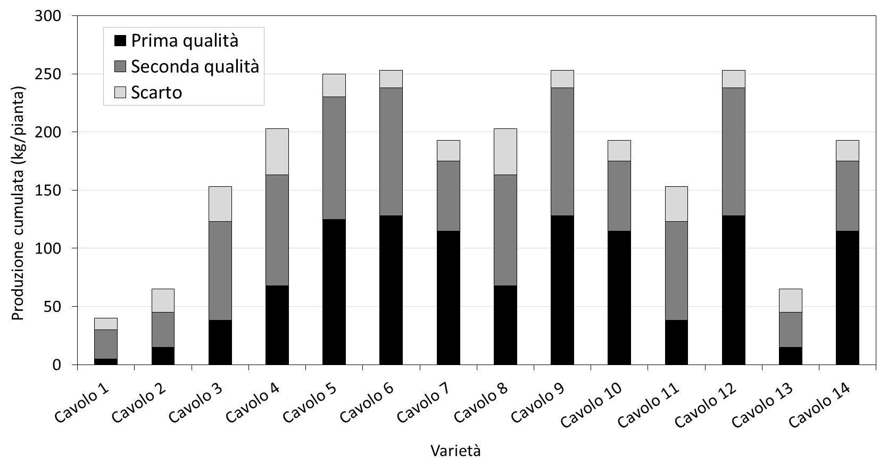

Figura 3: Esempio di grafico a istogramma posto sulla larghezza di due colonne del Bollettino. Figure su due colonne vengono poste in cima o in fondo alla pagina [sigle e abbreviazioni devono essere spiegate nella didascalia].

Esempio di figura composta su una colonna. Le singole figure sono contrassegnate da una lettera maiuscola (A, B, C…) che vengono riportate in didascalia seguite da un “due punti” da una breve descritta (A: …descrizione…; B: …descrizione… ecc.).

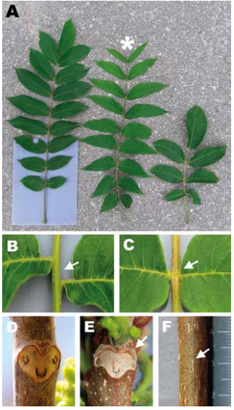
Figura 3: Esempio di figura composta su una colonna. Le singole figure sono contrassegnate da una lettera maiuscola (A, B, C…) che vengono riportate in didascalia seguite da un “due punti” da una breve descritta (A: …descrizione…; B: …descrizione… ecc.). [sigle e abbreviazioni devono essere spiegate nella didascalia].

Discussione
Sottotitolo di 1. Livello [grassetto]
Sottotitolo di 2. livello [Italico semplice]

conclusione [facoltativo]

Ringraziamenti [se necessari]

referenze bibliografiche
Per esempi di referenze, si veda Istruzioni per gli autori

